Réalité Augmentée - Unity - Vuforia
Porteur du projet : Thomas Ricordeau
Date : 01/09/2020
Licence : libre !
Lien: https://developer.vuforia.com
Conception de cartes augmentées avec le moteur de jeu Unity et le SDK Vuforia
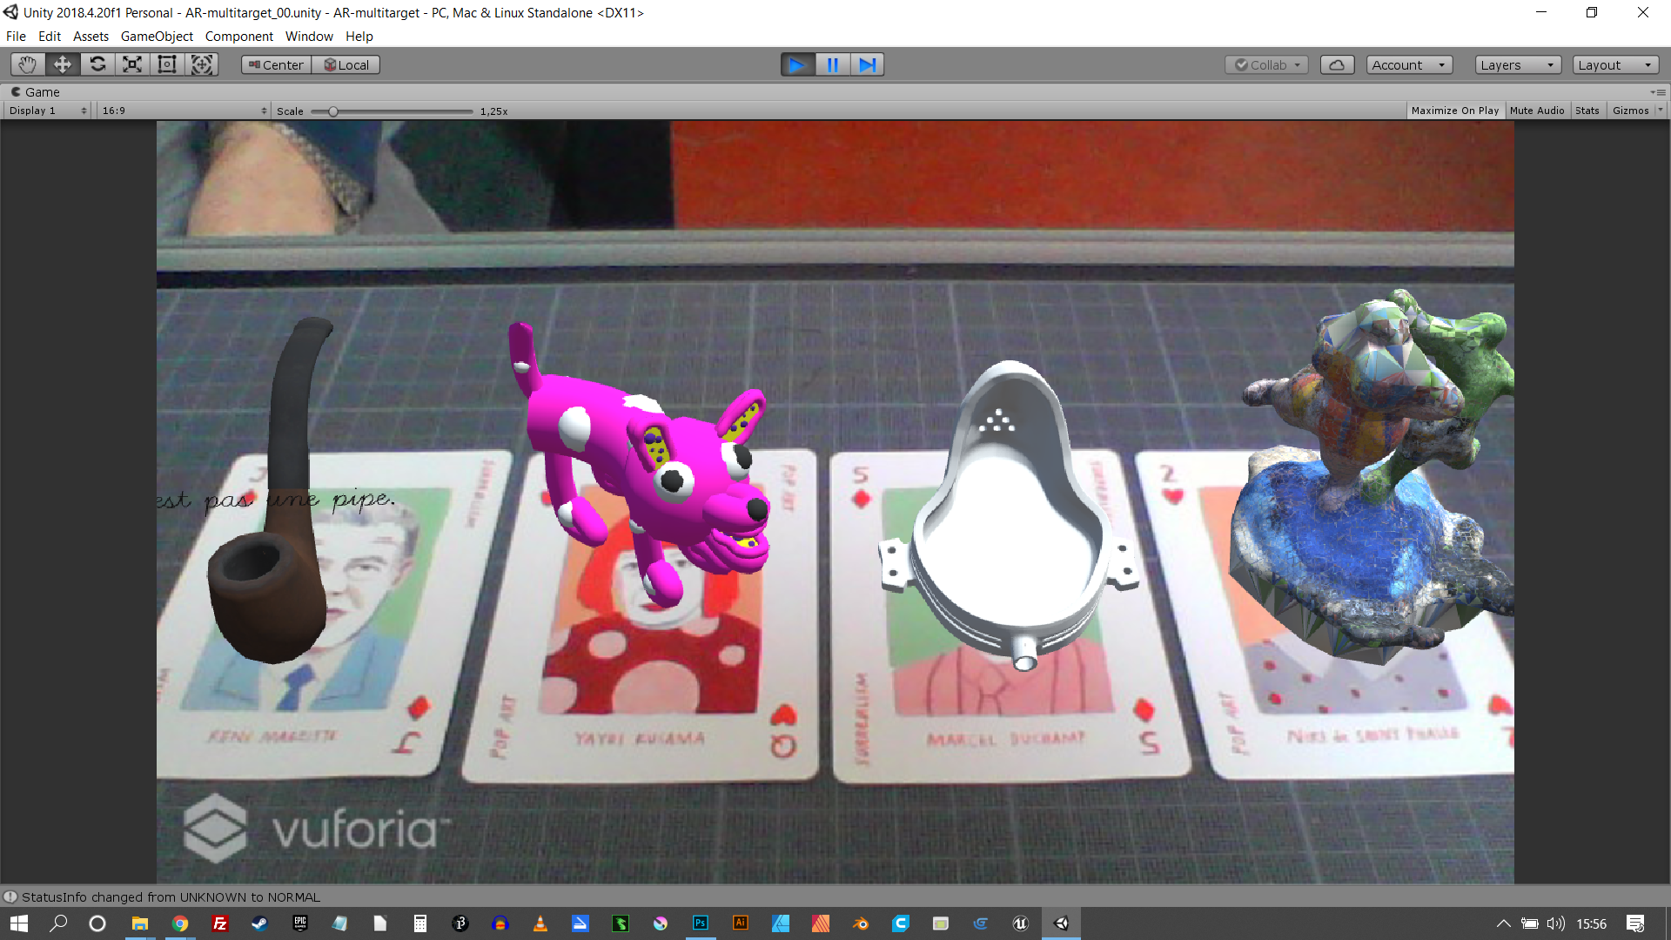

Pré-requis
- Pré-requis: quelques bases Unity et 3D
- Tutoriels Unity 5 (obsolète mais utile)
- Tutoriels Unity 2019
- Des cartes scannées/imprimées (carte de visite ou de jeu) - échantillons ci-dessous

Base de donnée & cartes de démonstration
Art Genius - Rebecca Clarke
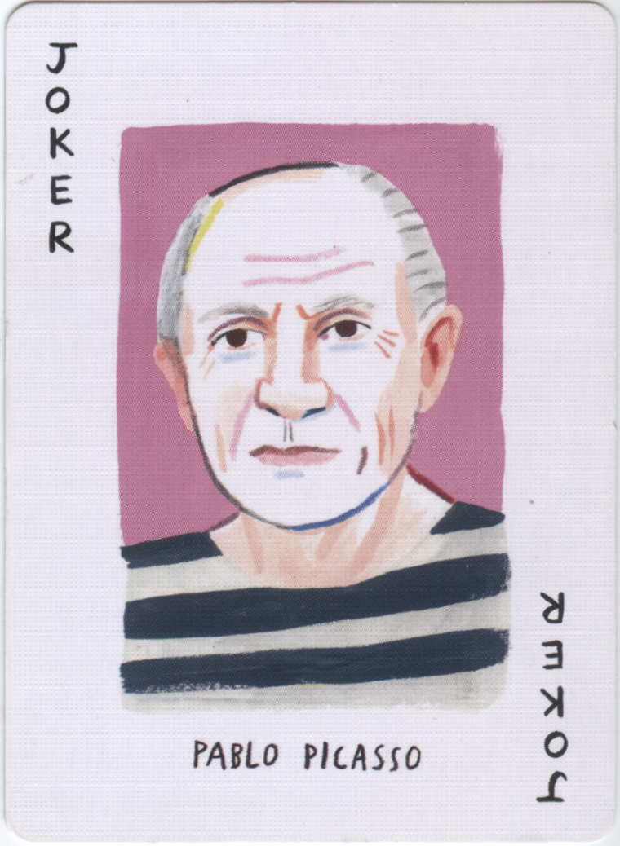
- Cartes AR-Art-Cards à télécharger & imprimer
- Cartes AR-Art-Cards - Base de donnée à télécharger et installer
- Cartes AR-Art-Cards - Cartes format PNG

Sommaire
- Téléchargement & comptes utilisateurs / Installation / Créer le projet AR
- Configurer Vuforia
- Configurer la scène
- Database & Image Target
- Configuration Target Image
- Modèles 3D: Primitive 3D + Modèle texturé
- Utiliser son téléphone comme marqueur
- Modèles 2D: Sprites
- Son
- Vidéo
- Modèles 3D animés (translation, rotation, scale)
- Modèles 2D animés (translation, rotation, scale)
- Modèles 2D animés - Skeleton (Bones)

Bugs
Page Debug
- Impossible d'installer Vuforia depuis le Package Manager
- Son & Vidéo - Le Script n'est pas accessible
- Impossible de déclencher plusieurs marqueurs

Pages utiles
- Conception Marqueurs
- Export Android
- Installation .APK (Application) sur Android

